О внесении изменения в приказ Министра обороны Республики Казахстан от 4 сентября 2012 года № 499 "Об утверждении Инструкции по нанесению государственных, регистрационных и дополнительных опознавательных знаков на воздушные суда государственной авиации Республики Казахстан"
Приказ Министра обороны Республики Казахстан от 2 декабря 2020 года № 675. Зарегистрирован в Министерстве юстиции Республики Казахстан 3 декабря 2020 года № 21719
ПРИКАЗЫВАЮ:
1. Внести в приказ Министра обороны Республики Казахстан от 4 сентября 2012 года № 499 "Об утверждении Инструкции по нанесению государственных, регистрационных и дополнительных опознавательных знаков на воздушные суда государственной авиации Республики Казахстан" (зарегистрирован в Реестре государственной регистрации нормативных правовых актов Республики Казахстан за № 8246, опубликован в газете "Казахстанская правда" 26 октября 2013 года № 302 (27576)) следующее изменение:

Инструкцию по нанесению государственных, регистрационных и дополнительных опознавательных знаков на воздушные суда государственной авиации Республики Казахстан, утвержденную указанным приказом, изложить в новой редакции, согласно приложению к настоящему приказу.
2. Управлению главнокомандующего Силами воздушной обороны Вооруженных Сил Республики Казахстан в установленном законодательством Республики Казахстан порядке обеспечить:
1) государственную регистрацию настоящего приказа в Министерстве юстиции Республики Казахстан;
2) размещение настоящего приказа на интернет-ресурсе Министерства обороны Республики Казахстан после его официального опубликования;
3) направление сведений в Юридический департамент Министерства обороны Республики Казахстан об исполнении мероприятий, предусмотренных подпунктами 1) и 2) настоящего пункта в течение десяти календарных дней со дня государственной регистрации.
3. Контроль за исполнением настоящего приказа возложить на курирующего заместителя Министра обороны Республики Казахстан.
4. Настоящий приказ вводится в действие по истечении десяти календарных дней после дня его первого официального опубликования.
Министр обороны  Республики Казахстан | Н. Ермекбаев
"СОГЛАСОВАН"
Министерство внутренних дел
Республики Казахстан
"СОГЛАСОВАН"
Комитет национальной безопасности
Республики Казахстан
Приложение к приказу
Министра обороны
Республики Казахстан
от 2 декабря 2020 года № 675
Утверждена приказом
Министра обороны
Республики Казахстан
от 4 сентября 2012 года № 499
Инструкция по нанесению государственных, регистрационных и дополнительных опознавательных знаков на воздушные суда государственной авиации Республики Казахстан
Глава 1. Общие положения
1. Настоящая Инструкция по нанесению государственных, регистрационных и дополнительных опознавательных знаков на воздушные суда государственной авиации Республики Казахстан (далее – Инструкция) детализирует нанесение государственных, регистрационных и дополнительных опознавательных знаков на воздушные суда государственной авиации Республики Казахстан (далее – государственная авиация).
2. Выполнение полетов на воздушных судах государственной авиации, занесенных в Реестр воздушных судов государственной авиации Республики Казахстан и допущенных к полетам, производится только после нанесения на них опознавательных знаков в соответствии с настоящей Инструкцией.
3. На воздушные суда государственной авиации наносятся опознавательные знаки, которые подразделяются на основные и дополнительные (символы, надписи, эмблемы).
4. Основной опознавательный знак определяет ведомственную принадлежность воздушного судна и представляет собой символ (эмблему) Вооруженных Сил, других войск и воинских формирований Республики Казахстан.
5. Дополнительные опознавательные знаки определяют принадлежность воздушного судна к соответствующему республиканскому государственному учреждению. Дополнительными опознавательными знаками воздушных судов государственной авиации являются:
1) бортовые номера;
2) надписи "ҚАЗАҚСТАН ӘӘК", "KAZAKHSTAN AIR FORCE" и "KAZAKHSTAN";
3) изображения Государственного флага и Государственного герба Республики Казахстан;
4) изображение Красного полумесяца;
5) эмблема эксплуатанта;
6) обозначение типа воздушного судна;
7) полосы.
6. Опознавательные знаки наносятся водостойкой краской, не меняющей цвета от воздействия атмосферных условий и не стирающейся в процессе эксплуатации воздушного судна.
Для поддержания соответствующего цвета в процессе эксплуатации опознавательные знаки подкрашиваются по мере износа (стирания).
7. Все буквы, цифры и дефисы выполняются сплошными линиями и таким цветом, который обеспечивает хорошую контрастность с фоном. Ширина каждой буквы, цифры (кроме буквы I и цифры 1) и длина дефиса составляют две трети их высоты, а толщина линий – одну шестую. Каждая буква, цифра отделяется от предшествующей или последующей расстоянием, составляющей одну четвертую их высоты.
8. При реализации (утилизации) и исключении воздушного судна из Реестра воздушных судов государственной авиации Республики Казахстан (кроме случаев передачи воздушного судна в музей и/или образовательные учреждения Республики Казахстан в качестве учебного пособия, а также установки на постамент) производится снятие (стирание) опознавательных знаков с воздушного судна, о чем составляется акт снятия (стирания) опознавательных знаков.
Акт о снятии (стирании) опознавательных знаков составляется в произвольной форме, подписывается должностным лицом (летного или инженерно-технического состава), за которым закреплено воздушное судно и утверждается первым руководителем республиканского государственного учреждения.
Глава 2. Нанесение опознавательных знаков на воздушные суда
9. Основные опознавательные знаки воздушных судов государственной авиации Республики Казахстан и их типовые размеры приведены в приложении 1 к настоящей Инструкции.
10. Основной опознавательный знак наносится:
1) на самолеты-монопланы – на крылья сверху и снизу, а также на вертикальное оперение с обеих сторон согласно приложениям 2 и 3 к настоящей Инструкции;
2) на самолеты-бипланы – на верхние крылья сверху, а на нижние крылья снизу, а также на вертикальное оперение с обеих сторон согласно приложению 4 к настоящей Инструкции;
3) на вертолеты – на боковые поверхности фюзеляжа в ее задней части и днище фюзеляжа согласно приложениям 5 и 6 к настоящей Инструкции.
11. При нанесении основного опознавательного знака на крыло самолета (сверху и снизу), направление полета орла должно быть по направлению к фюзеляжу самолета. Расстояние от центра символа до конца крыла составляет 0,1 – 0,2 размаха (длины) крыла, а расстояние от передней кромки крыла до вершины символа вместе с окантовкой составляет 50 – 150 миллиметров.
12. При нанесении основного опознавательного знака на вертикальное оперение, направление полета орла на обеих сторонах должно совпадать с направлением полета самолета и наносится с таким расчетом, чтобы его концы находились на расстоянии 50 – 250 миллиметров от кромок обтекания киля и руля направления.
На самолеты, имеющие двойное вертикальное оперение, основной опознавательный знак наносится на внешних сторонах вертикального оперения.
На вертикальное оперение самолета с низким расположением горизонтального оперения основной опознавательный знак наносится в центре общей площади киля и руля направления выше стабилизатора, с высоким расположением горизонтального оперения – в центре площади киля ниже стабилизатора.
13. Бортовой номер на воздушном судне обозначается двузначным числом и наносится на боковые поверхности фюзеляжа и/или вертикальное оперение самолета с двух сторон согласно приложению 7 к настоящей Инструкции.
Установлены следующие цвета бортовых номеров: красный, черный, желтый. На воздушное судно, окрашенное в светлый цвет, наносится бортовой номер красного или черного цвета, а в темный или камуфлированный цвет – желтого цвета.
14. На воздушных судах, осуществляющих перевозку руководящего состава Вооруженных Сил, других войск и воинских формирований Республики Казахстан и Комитета национальной безопасности Республики Казахстан допускается обозначение бортовых номеров несколькими цифрами, а также включать буквенные символы латинского алфавита согласно приложению 8 к настоящей Инструкции. При этом буквы и цифры наносятся в одном направлении со строительной горизонталью фюзеляжа перпендикулярно горизонтали и имеют одинаковую высоту не менее 300 миллиметров и не более 1000 миллиметров.
15. Надписи "ҚАЗАҚСТАН ӘӘК", "KAZAKHSTAN AIR FORCE" и "KAZAKHSTAN" наносятся на боковые поверхности фюзеляжа самолета (на боевых самолетах в нижней части вертикального оперения) и хвостовое оперение вертолета с двух сторон заглавными буквами без орнамента согласно приложению 9 к настоящей Инструкции.
16. На воздушные судна, осуществляющие перевозку Министра обороны Республики Казахстан наносятся только надпись "KAZAKHSTAN AIR FORCE" согласно приложению 10 к настоящей Инструкции.
17. Изображения Государственного флага и Государственного герба Республики Казахстан наносятся, только на воздушные суда, осуществляющие перевозку руководящего состава Вооруженных Сил, других войск и воинских формирований Республики Казахстан и Комитета национальной безопасности Республики Казахстан.
Расположение опознавательных знаков на воздушных судах, осуществляющих перевозку Министра обороны Республики Казахстан приведены в приложениях 11 и 12 к настоящей Инструкции.
18. Изображение Красного полумесяца наносится на боковые поверхности и на днище фюзеляжа воздушного судна, привлекаемого для выполнения полетов по оказанию медицинской помощи и проведения санитарных мероприятий (на самолете дополнительно наносится сверху на крыльях посредине концевой части каждой плоскости) согласно приложениям 13, 14 и 15 к настоящей Инструкции.
На воздушное судно, окрашенное в белый цвет, изображение Красного полумесяца наносится непосредственно на окрашенную поверхность, а на судно, окрашенное в другие цвета – в контуре белого.
19. Размеры и места нанесения эмблемы эксплуатанта воздушных судов государственной авиации устанавливается по решению первого руководителя республиканского государственного учреждения.
20. Обозначение типа воздушного судна наносится с обеих сторон фюзеляжа, прямым шрифтом, контрастным к фону.
Рекомендуется сохранять обозначение типа воздушного судна, нанесенное заводом-изготовителем.
21. На воздушные суда Комитета национальной безопасности Республики Казахстан дополнительно наносятся полосы шириной от 150 до 260 миллиметров. Полосы на самолетах наносятся на руле направления параллельно нервюрам с двух сторон ниже основного опознавательного знака и на руле высоты параллельно лонжерону сверху и снизу, а на вертолетах – вдоль верхнего края грузовых створок (рампы) согласно приложениям 16 и 17 к настоящей Инструкции.
На темном фоне наносятся полосы белого цвета, а на светлом фоне – красного цвета.
22. Расположение опознавательных знаков на воздушных судах Национальной гвардии Республики Казахстан приведены в приложениях 18, 19 и 20 к настоящей Инструкции.
23. Нанесение опознавательных знаков на беспилотные летательные аппараты являются такими же, как и для самолетов.
Глава 3. Требования, предъявляемые к схеме внешней окраски воздушных судов
24. Схема внешней окраски воздушных судов выполняется в масштабе 1:100, в четырех проекциях: вид слева, справа, сверху и снизу. Допускается выполнение схем окраски в масштабе 1:200 или 1:250.
25. На схеме указывается: внешняя окраска воздушного судна, расположение и цветовое сочетание опознавательных знаков.
26. Требования, предъявляемые к описанию внешней окраски воздушных судов:
1) фюзеляж – указать цвет окраски нижних и верхних частей, расположение, цвет и размеры бортовых полос (при наличии);
2) крыло и горизонтальное оперение – указать цвет окраски верхних и нижних поверхностей, законцовок;
3) вертикальное оперение – указать цвет окраски киля и руля направления, расположение, цвет и размеры полос (при наличии);
4) расположение опознавательных знаков согласно главы 2 настоящей Инструкции.
Приложение 1
к Инструкции по нанесению
государственных, регистрационных и
дополнительных опознавательных знаков
на воздушные суда
государственной авиации
Республики Казахстан
ОСНОВНОЙ ОПОЗНАВАТЕЛЬНЫЙ ЗНАК ВООРУЖЕННЫХ СИЛ РЕСПУБЛИКИ КАЗАХСТАН

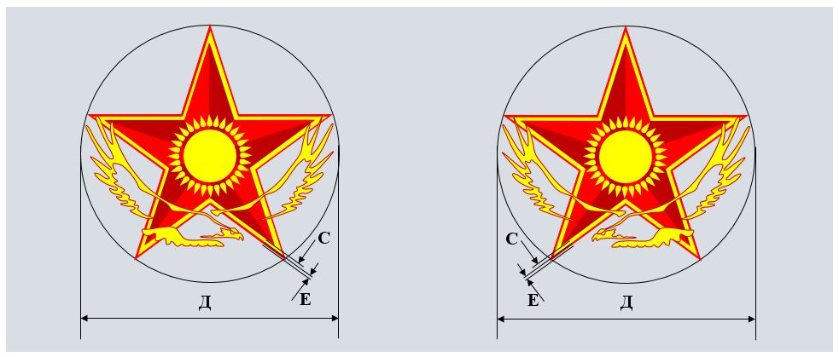

Д | Диаметр (мм) | 300 | 600 | 800 | 1000 | 1200 | 1600 |  | 1800 | 2000-2600 | 2700 | 3000
С | Ширина желтой окантовки звезды (мм) | 15 | 20 | 25 | 30 | 35 | 40 |  | 50 | 75 | 100 | 110
Е | Ширина красной окантовки звезды (мм) | 10 | 10 | 10 | 10 | 10 | 15 |  | 15 | 25 | 30 | 30
ОСНОВНОЙ ОПОЗНАВАТЕЛЬНЫЙ ЗНАК  АВИАЦИОННОЙ СЛУЖБЫ  КОМИТЕТА НАЦИОНАЛЬНОЙ БЕЗОПАСНОСТИ  РЕСПУБЛИКИ КАЗАХСТАН |  |  |  |  |  |  |  | ОСНОВНОЙ ОПОЗНАВАТЕЛЬНЫЙ ЗНАК  НАЦИОНАЛЬНОЙ ГВАРДИИ  РЕСПУБЛИКИ КАЗАХСТАН

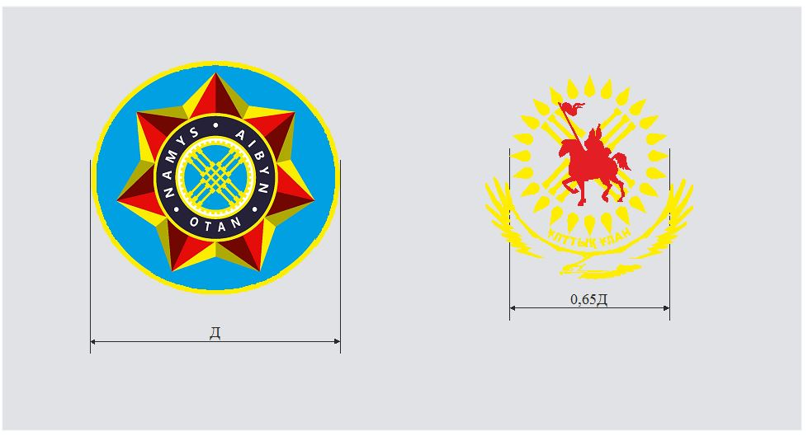

Приложение 2
к Инструкции по нанесению
государственных, регистрационных и
дополнительных опознавательных знаков
на воздушные суда
государственной авиации
Республики Казахстан
РАСПОЛОЖЕНИЕ ОСНОВНЫХ ОПОЗНАВАТЕЛЬНЫХ ЗНАКОВ НА БОЕВЫХ САМОЛЕТАХ

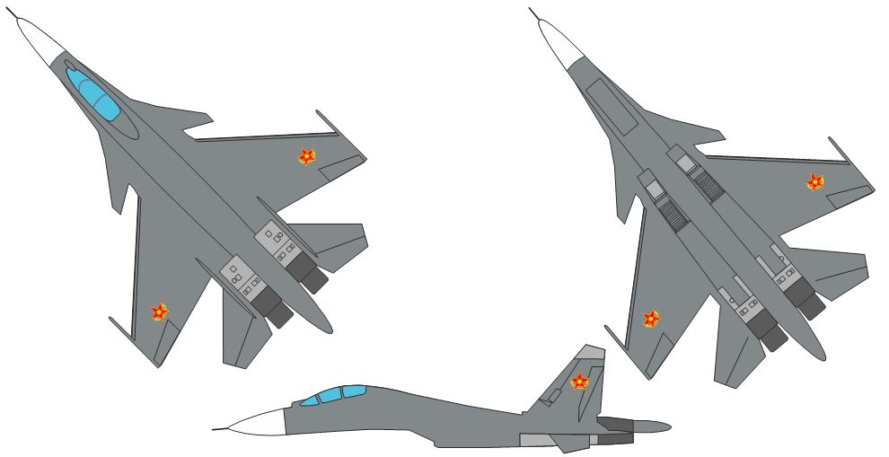

Приложение 3
к Инструкции по нанесению
государственных, регистрационных и
дополнительных опознавательных знаков
на воздушные суда
государственной авиации
Республики Казахстан
РАСПОЛОЖЕНИЕ ОСНОВНЫХ ОПОЗНАВАТЕЛЬНЫХ ЗНАКОВ НА ВОЕННО-ТРАНСПОРТНЫХ САМОЛЕТАХ

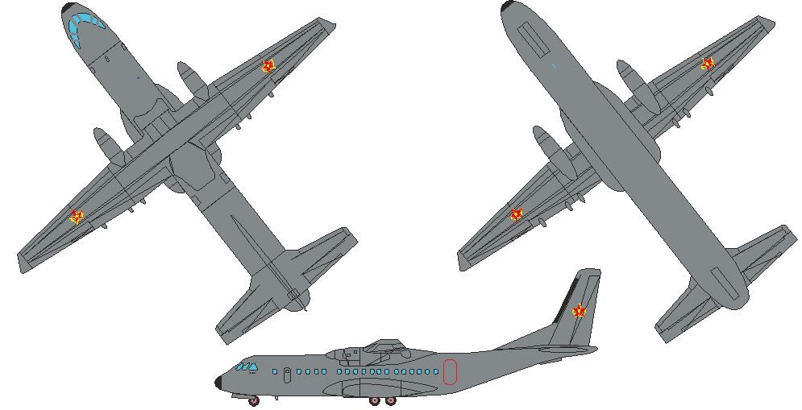

Приложение 4
к Инструкции по нанесению
государственных, регистрационных и
дополнительных опознавательных знаков
на воздушные суда
государственной авиации
Республики Казахстан
РАСПОЛОЖЕНИЕ ОСНОВНЫХ ОПОЗНАВАТЕЛЬНЫХ ЗНАКОВ НА САМОЛЕТАХ-БИПЛАНАХ

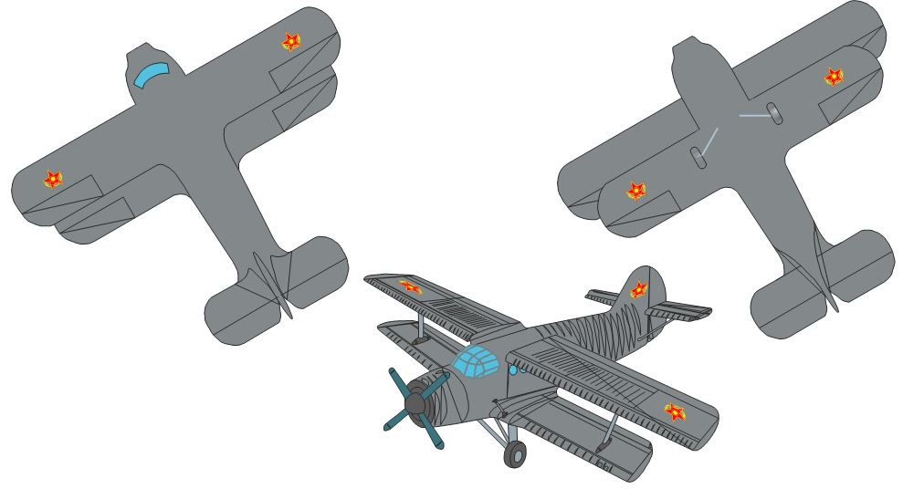

Приложение 5
к Инструкции по нанесению
государственных, регистрационных и
дополнительных опознавательных знаков
на воздушные суда
государственной авиации
Республики Казахстан
РАСПОЛОЖЕНИЕ ОСНОВНЫХ ОПОЗНАВАТЕЛЬНЫХ ЗНАКОВ НА ТРАНСПОРТНО-БОЕВЫХ ВЕРТОЛЕТАХ

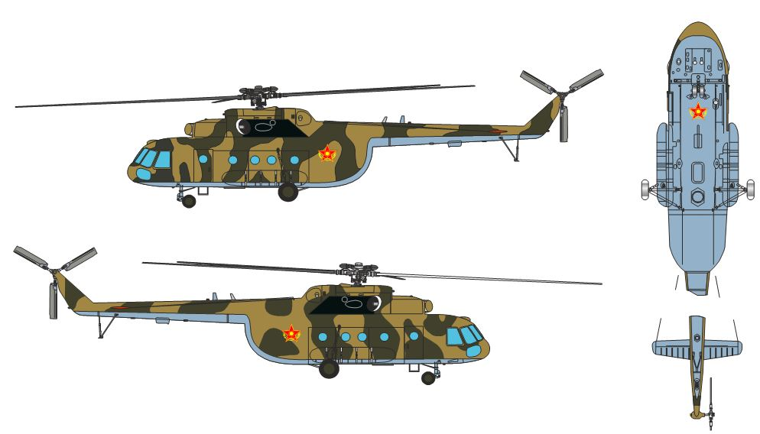

Приложение 6
к Инструкции по нанесению
государственных, регистрационных и
дополнительных опознавательных знаков
на воздушные суда
государственной авиации
Республики Казахстан
РАСПОЛОЖЕНИЕ ОСНОВНЫХ ОПОЗНАВАТЕЛЬНЫХ ЗНАКОВ НА БОЕВЫХ ВЕРТОЛЕТАХ

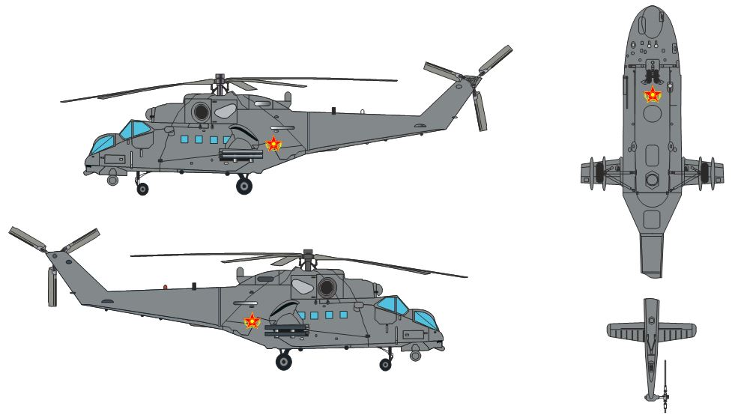

Приложение 7
к Инструкции по нанесению
государственных, регистрационных и
дополнительных опознавательных знаков
на воздушные суда
государственной авиации
Республики Казахстан
ПОРЯДОК НАНЕСЕНИЯ БОРТОВЫХ НОМЕРОВ

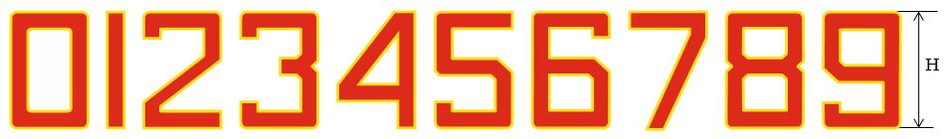

Высота цифр (мм) | 300 | 600 | 900 | 1200 | 1500 | 2000 | 2500 | 3000
Ширина цифр должна равняться 2/3 их высоты
Толщина линий, составляющих цифру, должна равняться 1/6 их высоты
Толщина абриса цифр, должна равняться 1/40 их высоты
Расстояние между цифрами должна равняться 1/4 их высоты
РАСПОЛОЖЕНИЕ БОРТОВЫХ НОМЕРОВ НА БОЕВЫХ САМОЛЕТАХ

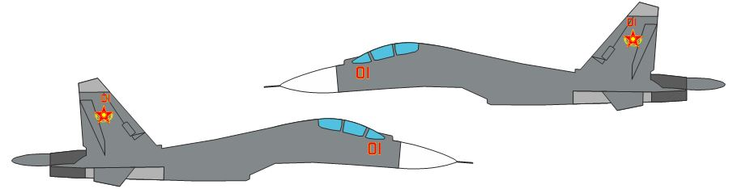

РАСПОЛОЖЕНИЕ БОРТОВЫХ НОМЕРОВ НА ВОЕННО-ТРАНСПОРТНЫХ САМОЛЕТАХ

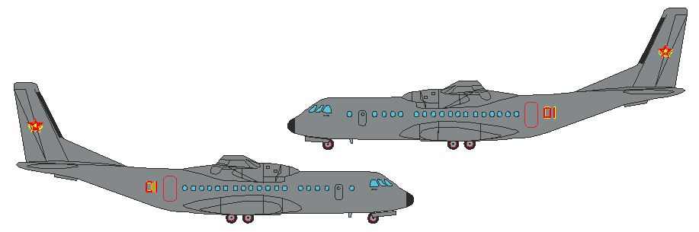

РАСПОЛОЖЕНИЕ БОРТОВЫХ НОМЕРОВ НА САМОЛЕТАХ-БИПЛАНАХ

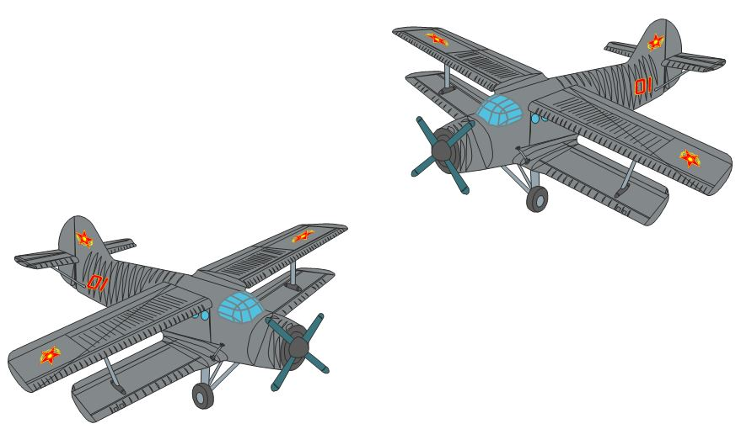

РАСПОЛОЖЕНИЕ БОРТОВЫХ НОМЕРОВ НА ТРАНСПОРТНО-БОЕВЫХ ВЕРТОЛЕТАХ

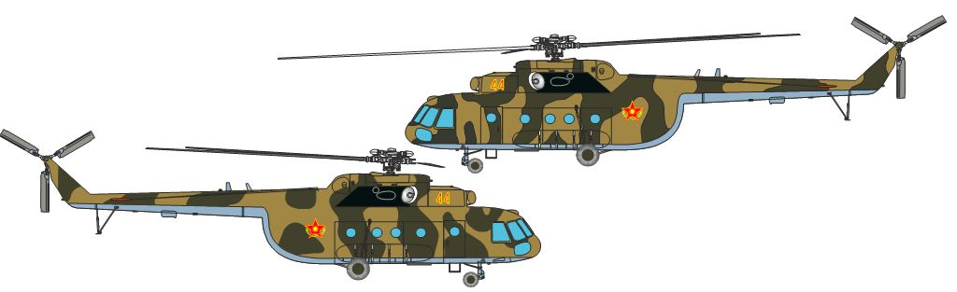

РАСПОЛОЖЕНИЕ БОРТОВЫХ НОМЕРОВ НА БОЕВЫХ ВЕРТОЛЕТАХ

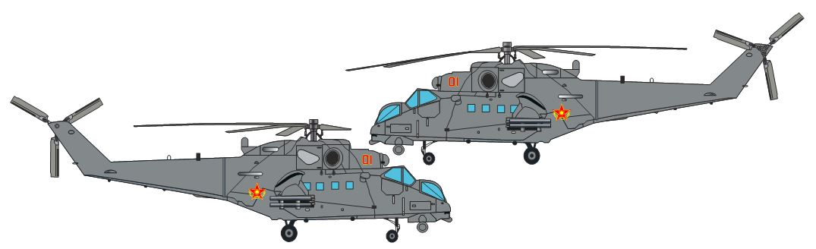

Приложение 8
к Инструкции по нанесению
государственных, регистрационных и
дополнительных опознавательных знаков
на воздушные суда
государственной авиации
Республики Казахстан
РАСПОЛОЖЕНИЕ БОРТОВЫХ НОМЕРОВ НА ВОЗДУШНЫХ СУДАХ, ОСУЩЕСТВЛЯЮЩИХ ПЕРЕВОЗКУ РУКОВОДЯЩЕГО СОСТАВА ВООРУЖЕННЫХ СИЛ, ДРУГИХ ВОЙСК И ВОИНСКИХ ФОРМИРОВАНИЙ РЕСПУБЛИКИ КАЗАХСТАН

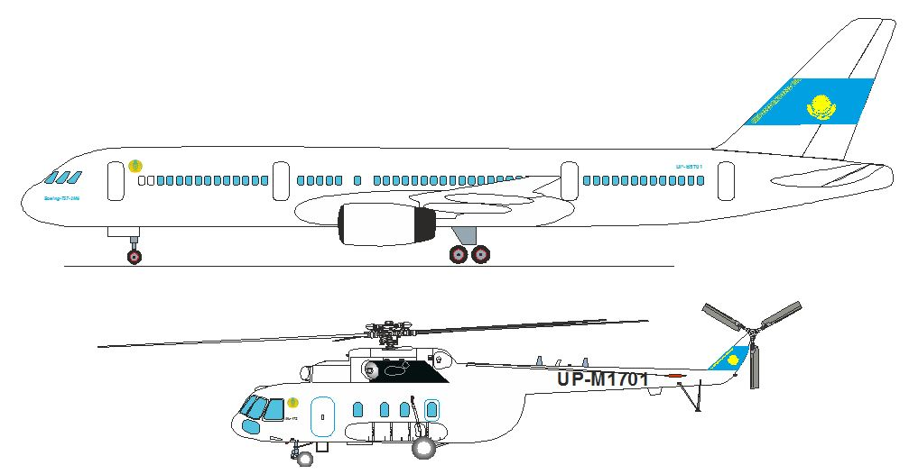

Приложение 9
к Инструкции по нанесению
государственных, регистрационных и
дополнительных опознавательных знаков
на воздушные суда
государственной авиации
Республики Казахстан
ПОРЯДОК НАНЕСЕНИЯ НАДПИСЕЙ
Размеры для нанесения на боевых самолетах и вертолетах (шрифт - Arial, стиль шрифта - жирный, размер шрифта - 460 п., толщина абриса - 4 мм)

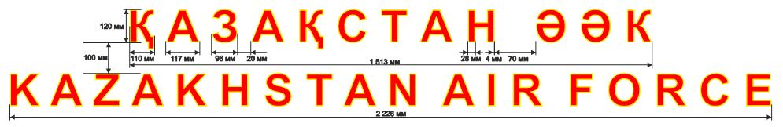

Размеры для нанесения на военно-транспортных самолетах (шрифт - Arial, стиль шрифта - жирный, размер шрифта - 570 п., толщина абриса - 6 мм)

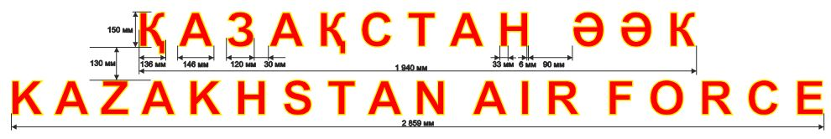

РАСПОЛОЖЕНИЕ НАДПИСЕЙ НА БОЕВЫХ САМОЛЕТАХ

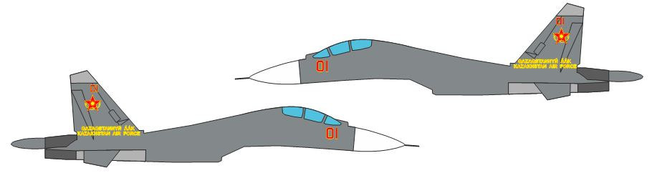

РАСПОЛОЖЕНИЕ НАДПИСЕЙ НА ВОЕННО-ТРАНСПОРТНЫХ САМОЛЕТАХ

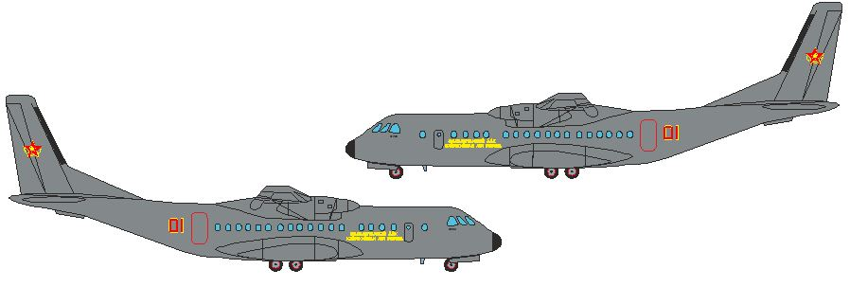

РАСПОЛОЖЕНИЕ НАДПИСЕЙ НА САМОЛЕТАХ-БИПЛАНАХ

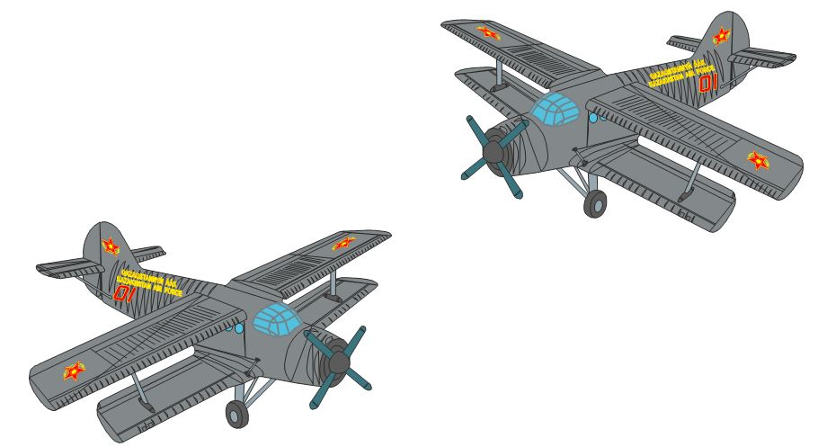

РАСПОЛОЖЕНИЕ НАДПИСЕЙ НА ТРАНСПОРТНО-БОЕВЫХ ВЕРТОЛЕТАХ

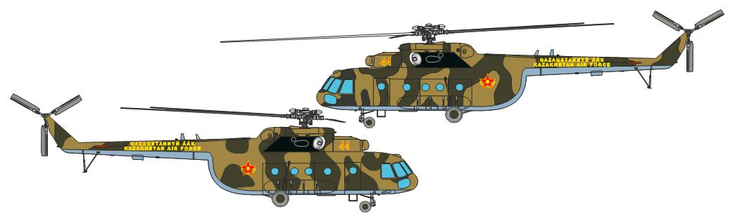

РАСПОЛОЖЕНИЕ НАДПИСЕЙ НА БОЕВЫХ ВЕРТОЛЕТАХ

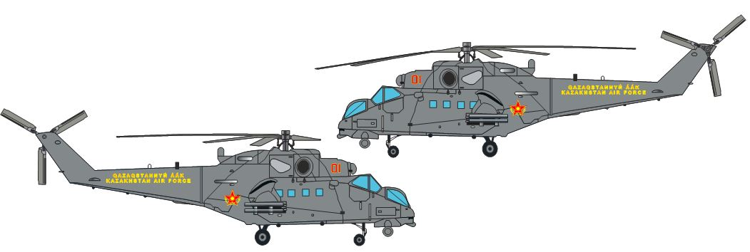

РАСПОЛОЖЕНИЕ НАДПИСЕЙ НА ВОЗДУШНЫХ СУДАХ, ОСУЩЕСТВЛЯЮЩИХ ПЕРЕВОЗКУ РУКОВОДЯЩЕГО СОСТАВА ВООРУЖЕННЫХ СИЛ, ДРУГИХ ВОЙСКИ ВОИНСКИХ ФОРМИРОВАНИЙ РЕСПУБЛИКИ КАЗАХСТАН

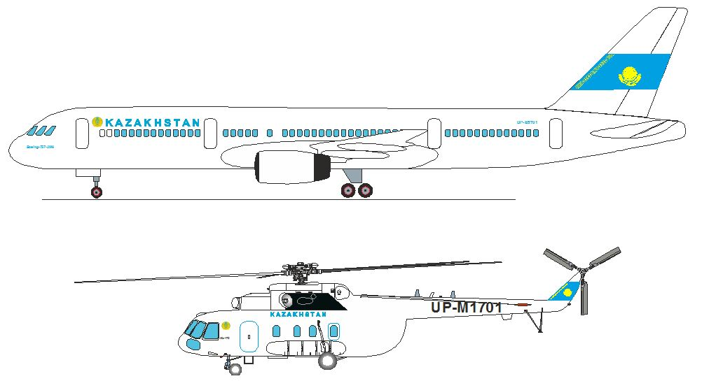

Приложение 10
к Инструкции по нанесению
государственных, регистрационных и
дополнительных опознавательных знаков
на воздушные суда
государственной авиации
Республики Казахстан
РАСПОЛОЖЕНИЕ НАДПИСЕЙ НА ВОЗДУШНЫХ СУДАХ, ОСУЩЕСТВЛЯЮЩИХ ПЕРЕВОЗКУ МИНИСТРА ОБОРОНЫ РЕСПУБЛИКИ КАЗАХСТАН

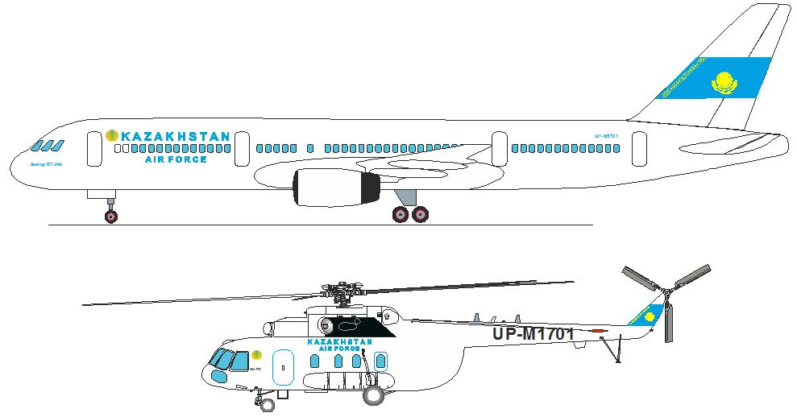

Приложение 11
к Инструкции по нанесению
государственных, регистрационных и
дополнительных опознавательных знаков
на воздушные суда
государственной авиации
Республики Казахстан
РАСПОЛОЖЕНИЕ ОПОЗНАВАТЕЛЬНЫХ ЗНАКОВ НА САМОЛЕТАХ, ОСУЩЕСТВЛЯЮЩИХ ПЕРЕВОЗКУ МИНИСТРА ОБОРОНЫ РЕСПУБЛИКИ КАЗАХСТАН

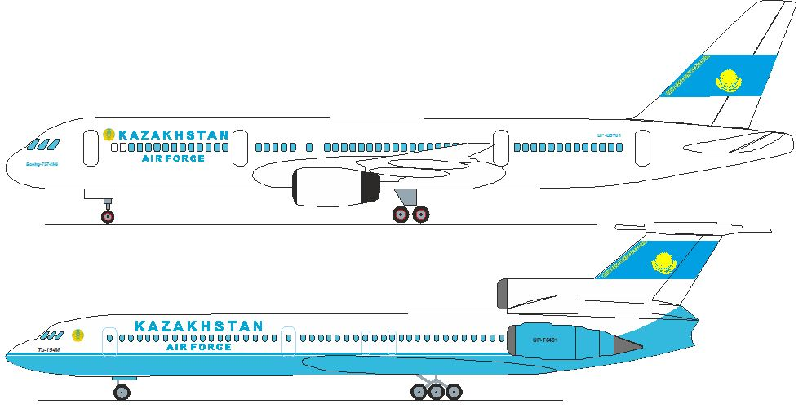

Приложение 12
к Инструкции по нанесению
государственных, регистрационных и
дополнительных опознавательных знаков
на воздушные суда
государственной авиации
Республики Казахстан
РАСПОЛОЖЕНИЕ ОПОЗНАВАТЕЛЬНЫХ ЗНАКОВ НА ВЕРТОЛЕТАХ, ОСУЩЕСТВЛЯЮЩИХ ПЕРЕВОЗКУ МИНИСТРА ОБОРОНЫ РЕСПУБЛИКИ КАЗАХСТАН

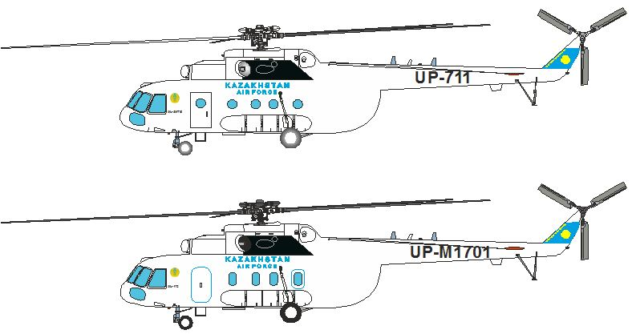

Приложение 13
к Инструкции по нанесению
государственных, регистрационных и
дополнительных опознавательных знаков
на воздушные суда
государственной авиации
Республики Казахстан
ПОРЯДОК НАНЕСЕНИЯ ИЗОБРАЖЕНИЯ КРАСНОГО ПОЛУМЕСЯЦА

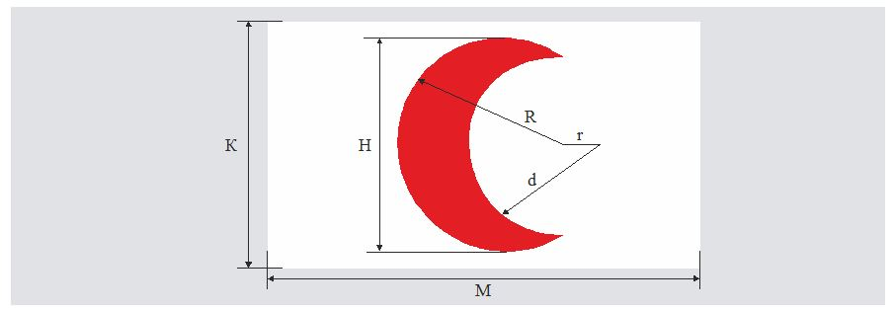

 |  | Для санитарных самолетов и вертолетов вместимостью:
 |  | до 40 человек, (мм) | более 40 человек, (мм)
К | Ширина белого фона | 300 | 600
М | Длина белого фона | 700 | 1000
Н | Высота знака | 300 | 450
R= Н/2; r = 5Н/12; d = Н/6.
Примечание: В соответствии с Законом Республики Казахстан от 14 декабря 2001 года "Об эмблеме и отличительном знаке медицинской службы Вооруженных Сил Республики Казахстан" геральдический знак красного полумесяца употребляется как эмблема и отличительный знак медицинской службы Вооруженных Сил Республики Казахстан.
Приложение 14
к Инструкции по нанесению
государственных, регистрационных и
дополнительных опознавательных знаков
на воздушные суда
государственной авиации
Республики Казахстан
РАСПОЛОЖЕНИЕ ИЗОБРАЖЕНИЯ КРАСНОГО ПОЛУМЕСЯЦА НА САМОЛЕТАХ, ПРИВЛЕКАЕМЫХ ДЛЯ ВЫПОЛНЕНИЯ ПОЛЕТОВ ПО ОКАЗАНИЮ МЕДИЦИНСКОЙ ПОМОЩИ И ПРОВЕДЕНИЯ САНИТАРНЫХ МЕРОПРИЯТИЙ

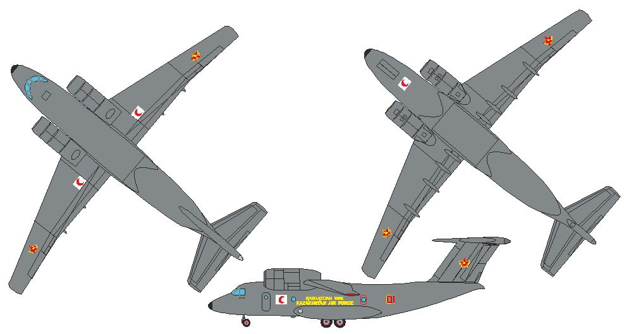

Приложение 15
к Инструкции по нанесению государственных, регистрационных и дополнительных опознавательных знаков на воздушные суда государственной авиации Республики Казахстан
РАСПОЛОЖЕНИЕ ИЗОБРАЖЕНИЯ КРАСНОГО ПОЛУМЕСЯЦА НА ВЕРТОЛЕТАХ, ПРИВЛЕКАЕМЫХ ДЛЯ ВЫПОЛНЕНИЯ ПОЛЕТОВ ПО ОКАЗАНИЮ МЕДИЦИНСКОЙ ПОМОЩИ И ПРОВЕДЕНИЯ САНИТАРНЫХ МЕРОПРИЯТИЙ

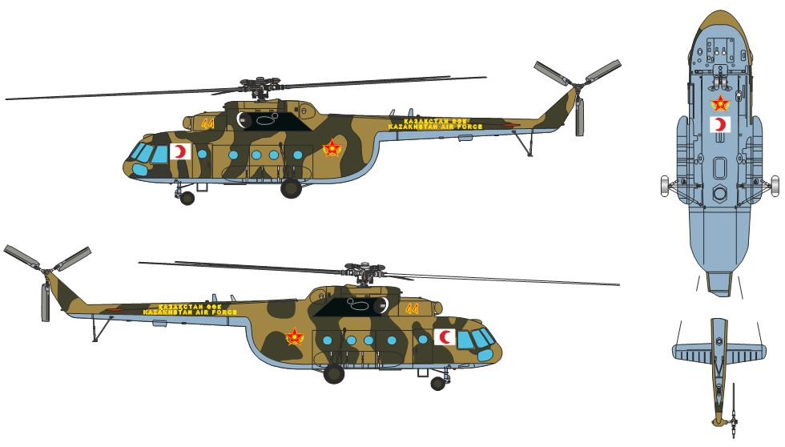

Приложение 16
к Инструкции по нанесению государственных, регистрационных и дополнительных опознавательных знаков на воздушные суда государственной авиации Республики Казахстан
РАСПОЛОЖЕНИЕ ОПОЗНАВАТЕЛЬНЫХ ЗНАКОВ НА САМОЛЕТАХ КОМИТЕТА НАЦИОНАЛЬНОЙ БЕЗОПАСНОСТИ РЕСПУБЛИКИ КАЗАХСТАН

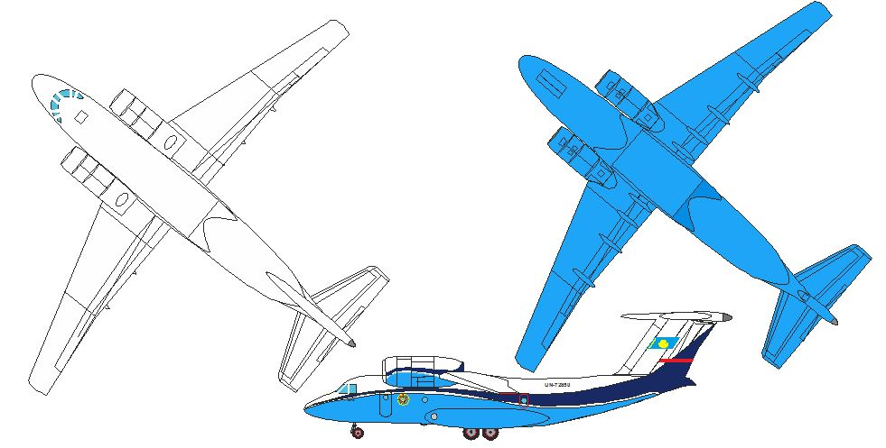

Приложение 17
к Инструкции по нанесению государственных, регистрационных и дополнительных опознавательных знаков на воздушные суда государственной авиации Республики Казахстан
РАСПОЛОЖЕНИЕ ОПОЗНАВАТЕЛЬНЫХ ЗНАКОВ НА ВЕРТОЛЕТАХ КОМИТЕТА НАЦИОНАЛЬНОЙ БЕЗОПАСНОСТИ РЕСПУБЛИКИ КАЗАХСТАН

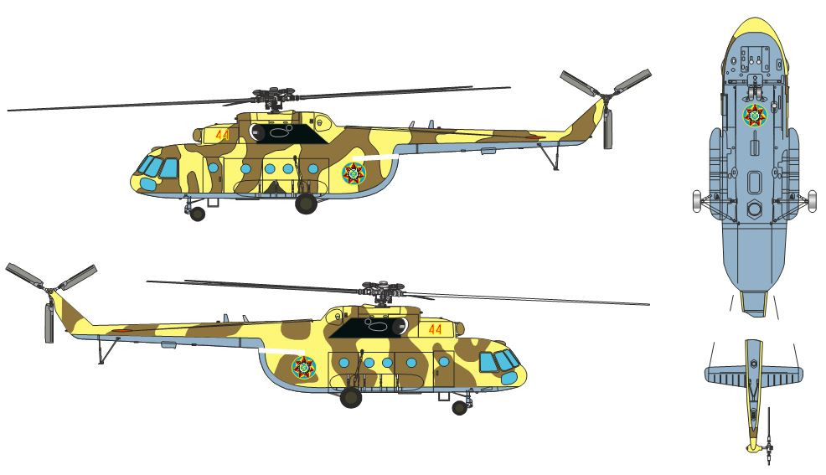

Приложение 18
к Инструкции по нанесению государственных, регистрационных и дополнительных опознавательных знаков на воздушные суда государственной авиации Республики Казахстан
РАСПОЛОЖЕНИЕ ОПОЗНАВАТЕЛЬНЫХ ЗНАКОВ НА ТРАНСПОРТНЫХ САМОЛЕТАХ НАЦИОНАЛЬНОЙ ГВАРДИИ РЕСПУБЛИКИ КАЗАХСТАН

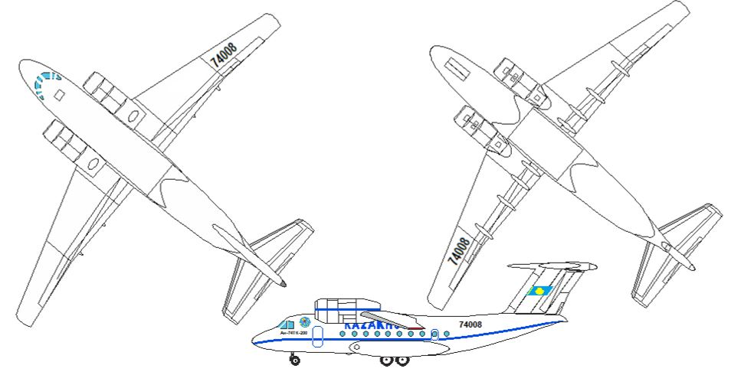

Приложение 19
к Инструкции по нанесению государственных, регистрационных и дополнительных опознавательных знаков на воздушные суда государственной авиации Республики Казахстан
РАСПОЛОЖЕНИЕ ОПОЗНАВАТЕЛЬНЫХ ЗНАКОВ НА ВОЕННО-ТРАНСПОРТНЫХ САМОЛЕТАХ НАЦИОНАЛЬНОЙ ГВАРДИИ РЕСПУБЛИКИ КАЗАХСТАН

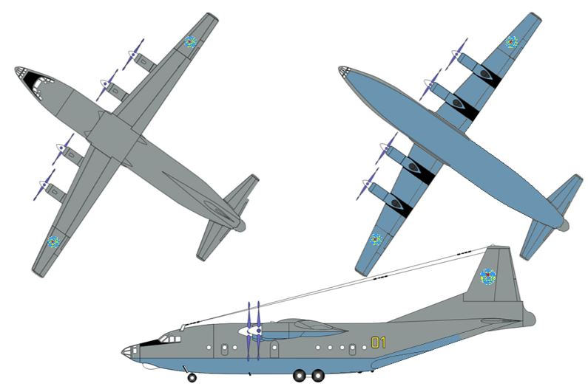

Приложение 20
к Инструкции по нанесению государственных, регистрационных и дополнительных опознавательных знаков на воздушные суда государственной авиации Республики Казахстан
РАСПОЛОЖЕНИЕ ОПОЗНАВАТЕЛЬНЫХ ЗНАКОВ НА ВЕРТОЛЕТАХ НАЦИОНАЛЬНОЙ ГВАРДИИ РЕСПУБЛИКИ КАЗАХСТАН

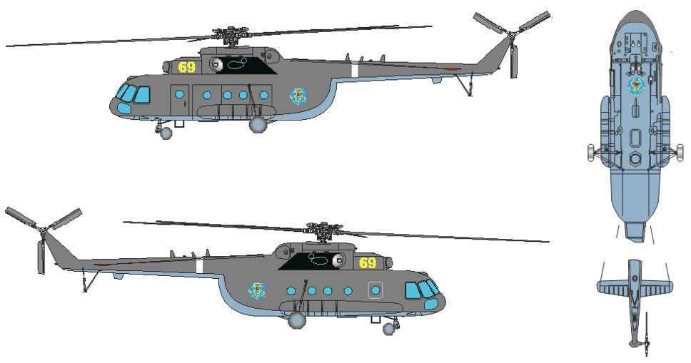

© 2012. РГП на ПХВ «Институт законодательства и правовой информации Республики Казахстан» Министерства юстиции Республики Казахстан

